Уважаемые ученики школы № 22 и их родители, внимательно изучите инструкцию по получению учебных материалов. Материалы на каждый урок, для каждого класса будут размещены в сети Интернет на двух ресурсах: «Яндекс.Диск» и «Облако Mail.ru», пользуйтесь тем, который покажется вам наиболее удобным, информация будет одинаковой на обоих ресурсах.
Как получить учебные материалы с помощью сервиса «Облако Mail.ru»
      - Перейдите по ссылке https://cloud.mail.ru/public/5wVT/4DV8pj1YF
      - На открывшейся странице найдите папку с материалами для вашей классной параллели
(например, если вы учитесь в 4 классе перейдите в папку «4 класс»)
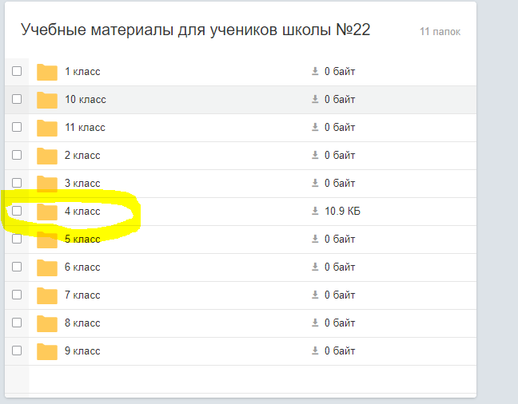

      - Откройте общую папку «4 класс», далее откройте папку предназначенную для вашего класса, например, «4А» 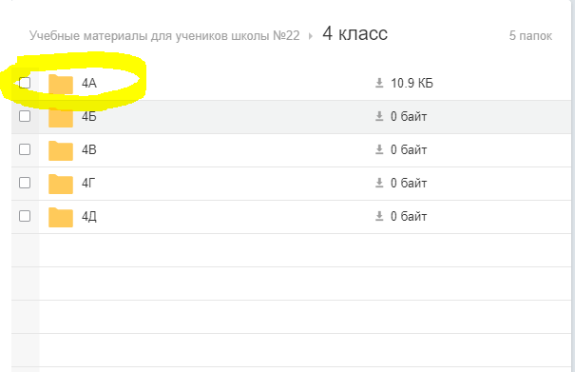
      - В соответствующих папках для каждого класса, согласно вашему расписанию, будут размещены учебные материалы и задания.
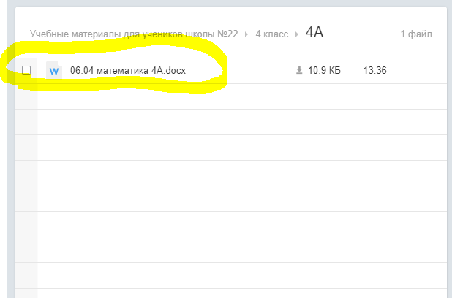
      - Откройте материал для просмотра, либо скачайте и откройте скачанный файл на вашем компьютере или другом устройстве.
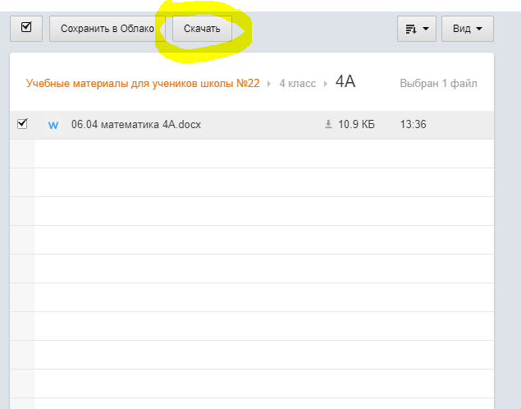

- Внимательно следуйте инструкциям в материале, выполняйте задания. В каждом материале учитель укажет, каким способом вы передадите ему выполненные задания. Например : «Выполненные задания отправьте по электронной почте на адрес 11111@mail.ru» или «Выполните задание письменно, сфотографируйте и отправьте по Viber на номер 89011222333»
- Материалы для вашего класса будут публиковаться ежедневно до 09-00, согласно расписанию уроков. Выполнение всех заданий, в указанные учителем сроки, является обязательным. Каждое выполненное и отправленное учителю задание будет оценено, оценка выставлена в журнал.
- Если по каким-то причинам вы не можете получить задание указанным способом, обязательно сообщите об этом вашему классному руководителю.

